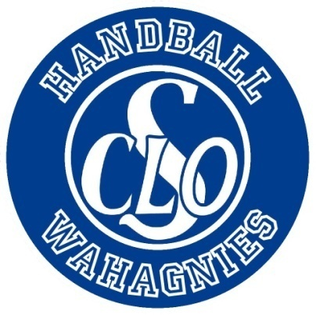
SAISON 2020 - 2021

AUTORISATION ANNUELLE
POUR MINEUR A LA PRATIQUE
DU HANDBALL AU CLOSW

Ce document n’est pas l’autorisation parentale pour le contrôle anti-dopage à joindre sur internet

Je soussigné Monsieur, Madame ……………………………………………(Père, Mère, tuteur) de ……………………………………… (Nom et prénom)

1. – J’autorise à participer aux entraînements, rencontres et compétitions organisés par la LIGUE NORD PAS DE CALAIS DE HANDBALL, le COMITE NORD DE HANDBALL, le CLOS WAHAGNIES HANDBALL. (Dans certaines catégories des équipes belges peuvent être engagées)

2. – J’autorise à ce que mon enfant soit conduit, si je ne peux le faire moi-même, aux lieux des compétitions par toutes personnes désignées par le CLOS WAHAGNIES HANDBALL. (Dans certaines catégories des équipes belges peuvent être engagées)

3. - J’autorise les responsables des dites instances à décider de l’hospitalisation de mon enfant en cas d’urgence grave. En cas d’intervention chirurgical, je demande à être contacté(e) au N° de téléphone suivant :
- Domicile :……/……/……/……/…… - Portable : ……/……/……/……/……

4 – Le cas échéant (maladie, blessure, et.), je m’engage à rembourser le CLOS WAHAGNIES HANDBALL du montant des frais engagés.
- N° de Sécurité Sociale :……………………………………
- Mutuelle (Eventuellement et N° de sociétaire) : …………………………………..
JOINDRE LES PHOTOCOPIES DES CARTES DE S.S. ET DE MUTUELLE

5. - Je dégage de toute responsabilité les organisateurs en cas de vol, dégradation volontaire ou de toute faute grave ou la responsabilité de mon enfant serait reconnue et prouvée.

7. – Si sur décision du responsable des entraînements et rencontres (suite à une indiscipline, maladie ou blessure) mon enfant devait être renvoyé à mon domicile, je m’engage à venir le rechercher sur le sur le lieu d’entraînement ou de la rencontre. Je dégage la responsabilité des organisateurs de son retour au domicile parental par ses propres moyens (après avoir été prévenu de la situation).

8. – J’autorise le club à diffuser les images de mon ou de mes enfants prises dans le cadre de son activité sportive au sein du CLOS WAHAGNIES HANBALL.

DATE et SIGNATURE
(Précédées de la mention « lu et approuvé »)
SAISON 2020 - 2021

DROIT A L’IMAGE et COORDONNEES

Nom
Prénom
Adresse
E-Mail | @
Téléphone | / / / /
N° de licence | 5759053……………………….

Je soussigné(e), Madame, Monsieur ………………………………………….

autorise
n’autorise pas

Le Club Laïc OmniSport Wahagnies Section Handball à diffuser la (les) photographie(s) sur lesquelles je figure, en vue de les afficher ou de les mettre en ligne à disposition de toute personne qui viendra se connecter sur le site désigné à l’adresse : http://closwahagnies-handball.fr ou la page facebook du CLOSW.
Conformément à la loi, le libre accès aux données est garanti.
Je pourrai donc à tout moment vérifier l’usage qui en est fait et je dispose du droit de retrait de cette photographie si je le juge utile.
Cette autorisation peut être révoquée à tout moment, par simple e-mail à l’adresse suivante : contact@closwahagnies-handball.fr.

Je soussigné(e), Madame, Monsieur ………………………………………….

autorise
n’autorise pas

la session de mes coordonnées aux partenaires du C.L.O.S. Wahagnies Handball

DATE et SIGNATURE
(Précédées de la mention « lu et approuvé »)
Signature du représentant légal si mineur

